章末综合测评(二) (第四章)
(满分：100分 时间：90分钟)
一、选择题(共25小题，每小题2分，共50分)
1．下列关于酶的叙述，正确的是( )
A．酶是具有分泌功能的细胞产生的
B．酶提供了反应过程所必需的活化能
C．高温或pH改变会导致酶结构的改变
D．酶分子在催化反应完成后立即被降解成氨基酸
2．对盛有过氧化氢溶液的试管加热或加入催化剂，都能够促进过氧化氢分解，下列相关叙述正确的是( )
A．二者促进过氧化氢分解的基本原理是相同的
B．前者是使过氧化氢分子的能量提高，而后者不影响过氧化氢分子的能量
C．两者都可以降低过氧化氢分子的活化能
D．酶和Fe^{3＋}的作用原理是不同的
3．用同一种蛋白酶处理甲、乙两种酶，甲、乙两种酶的活性与处理时间的关系如图所示。下列分析错误的是( )
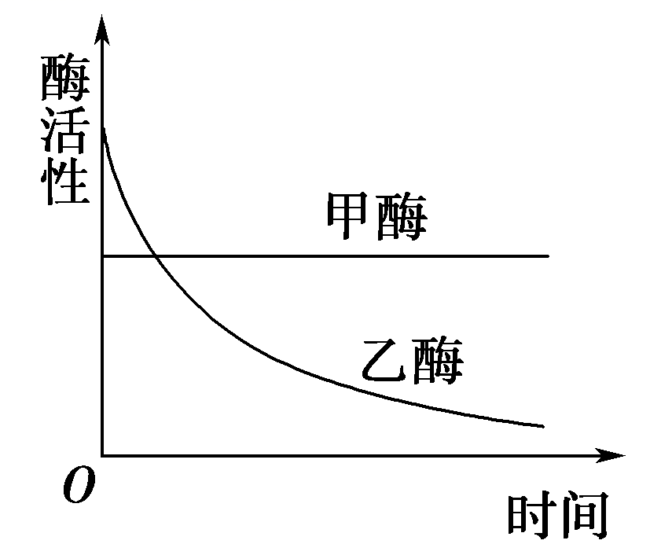
A．甲酶能够抗该种蛋白酶降解
B．甲酶不可能是具有催化功能的RNA
C．乙酶的化学本质为蛋白质
D．乙酶活性的改变是因为其分子结构的改变
4．下列哪些生理活动会导致细胞内ADP的含量增加( )
①小肠绒毛上皮细胞吸收K＋和Na＋
②肾小管对葡萄糖的重吸收
③血液中的葡萄糖进入红细胞
④甘油进入小肠绒毛上皮细胞
A．①②③④ B．①②
C．③④ D．①②③
5．ATP是细胞生命活动的直接能量来源，如图ATP分子中哪个键的水解可以释放大量可被利用的能量( )
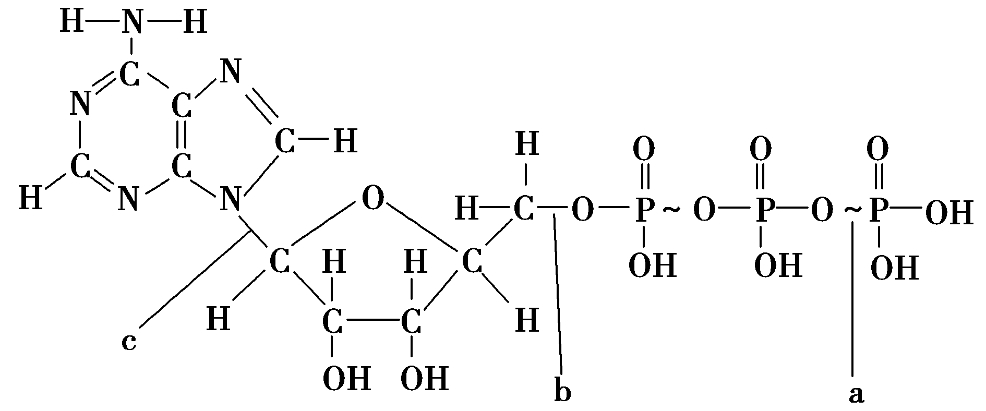
A．a B．b
C．c D．a和b
6．如图为线粒体结构示意图，其中不可能发生的反应是( )
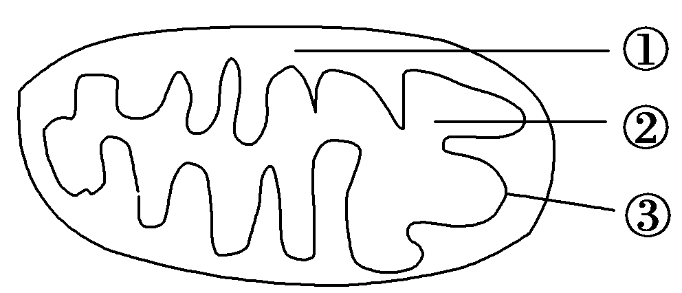
A．②处丙酮酸分解产生CO₂
B．①处产生ATP与O₂
C．②处产生ATP与[H]
D．③处发生[H]与O₂的结合
7．在a、b、c、d条件下，测得某植物种子萌发时CO₂和O₂体积变化的相对值如下表。若底物是葡萄糖，则下列叙述中正确的是( )
 | a | b | c | d
CO₂释放量(mol) | 10 | 8 | 6 | 7
O₂吸收量(mol) | 0 | 3 | 4 | 7
A.a条件下，呼吸产物除CO₂外还有酒精和乳酸
B．d条件下，产生的CO₂全部来自线粒体
C．b条件下，有氧呼吸消耗的葡萄糖比无氧呼吸多
D．c条件下，无氧呼吸最弱
8．下列关于“探究酵母菌细胞呼吸的方式”说法不正确的是( )
A．酵母菌常被用作研究细胞呼吸的实验材料，其主要原因是酵母菌属于兼性厌氧生物
B．在有氧呼吸的装置中，可将空气直接通入酵母菌的培养液
C．酵母菌呼吸产生的CO₂可使溴麝香草酚蓝水溶液由蓝变绿再变黄
D．酵母菌呼吸产生的酒精在酸性条件下能与橙色的重铬酸钾溶液反应变成灰绿色
9．将酵母菌研磨成匀浆，离心后得上清液(细胞质基质)和沉淀物(含线粒体)，把等量的上清液、沉淀物和未曾离心的匀浆分别放入甲、乙、丙三个试管中，各加入等量葡萄糖溶液，然后置于隔绝空气的条件下。下列叙述正确的是( )
A．甲试管中最终产物为CO₂和H₂O
B．乙试管中不发生反应
C．丙试管中无CO₂产生
D．丙试管中有大量的ATP产生
10．下图表示的是有氧呼吸过程。下列有关说法正确的是( )
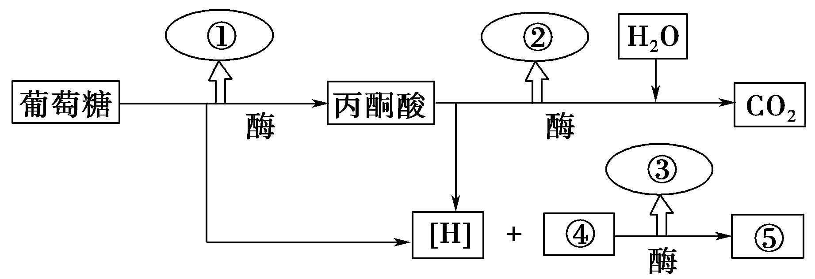
A．①②③中数值最大的是①
B．产生①②的场所是线粒体
C．④代表的物质是氧气
D．乳酸菌能完成图示全过程
11．下列关于细胞呼吸原理在生活、生产中应用的叙述，正确的是( )
A．施肥的同时结合松土，有利于根吸收矿质元素离子
B．无氧条件下，有利于果蔬储存
C．向含有酵母菌的发酵液连续通气，可以提高酒精产量
D．有氧运动，可防止肌细胞因无氧呼吸而积累酒精，对细胞造成伤害
12．关于“绿叶中色素的提取和分离”实验的操作，正确的是( )
A．使用定性滤纸过滤研磨液
B．干燥的定性滤纸可用于分离绿叶中的色素
C．在画出一条滤液细线后紧接着重复画线一两次
D．研磨叶片时，用体积分数为70%的乙醇溶解色素
13．如图表示叶绿体中色素的吸收光谱(颜色深、浅分别表示吸收量多、少)，则甲、乙两图分别是( )
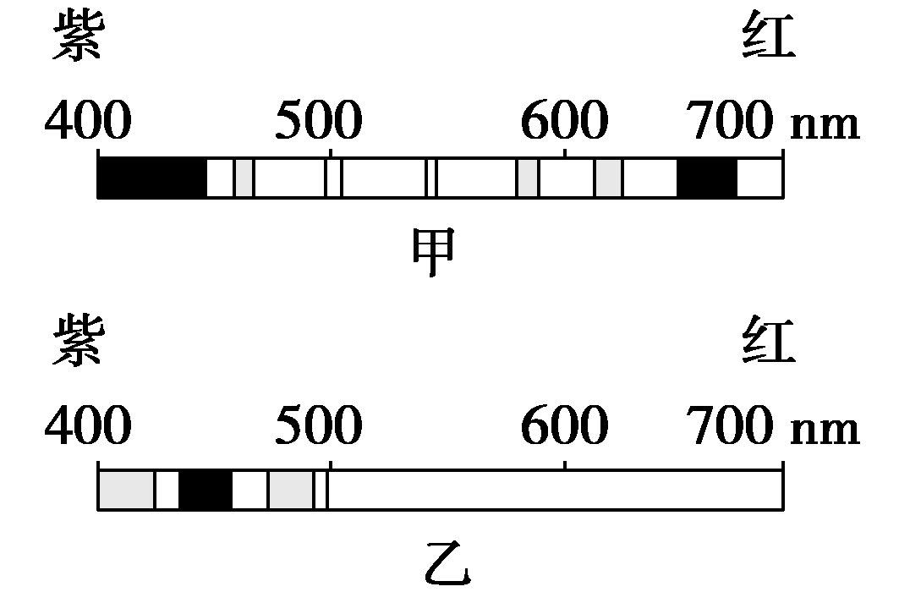
A．类胡萝卜素、叶绿素的吸收光谱
B．叶绿素、类胡萝卜素的吸收光谱
C．叶黄素、叶绿素的吸收光谱
D．叶黄素、胡萝卜素的吸收光谱
14．如图表示德国科学家萨克斯做的实验，将绿叶在暗处放置一段时间后，用锡箔覆盖一部分叶片，光照24 h，经脱色、漂洗并用碘蒸汽处理，结果有锡箔覆盖的部分呈棕色，而不被锡箔覆盖的部分呈蓝色。本实验说明( )
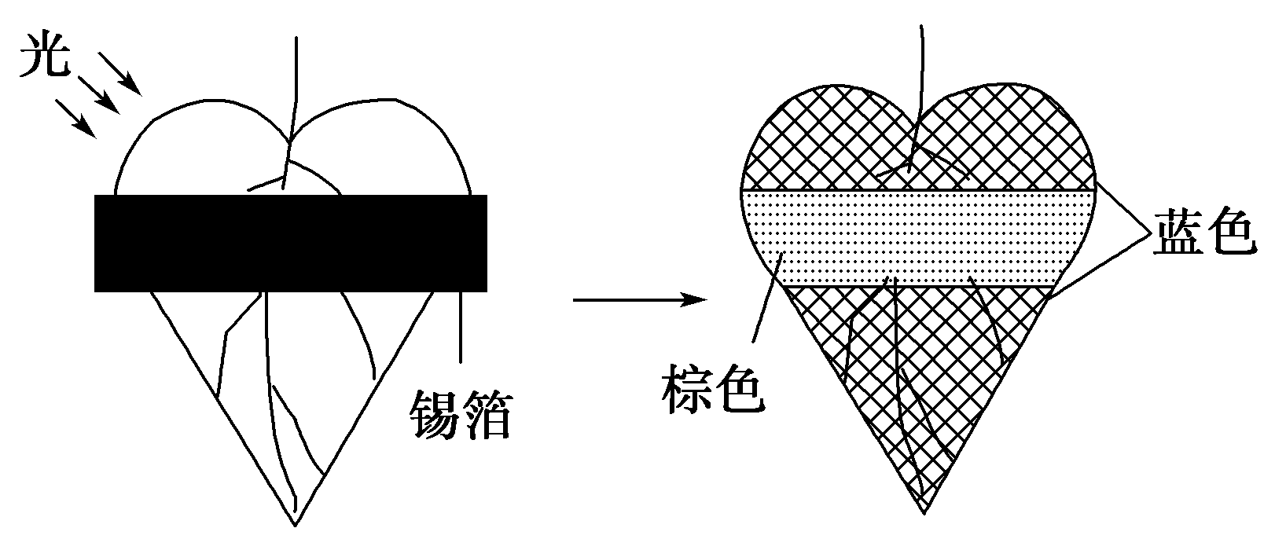
①光合作用需要CO₂ ②光合作用需要光 ③光合作用需要叶绿素 ④光合作用放出氧气 ⑤光合作用制造淀粉
A．①② B．③⑤
C．②⑤ D．①④
15．下图为叶绿体结构与功能示意图，下列说法错误的是( )
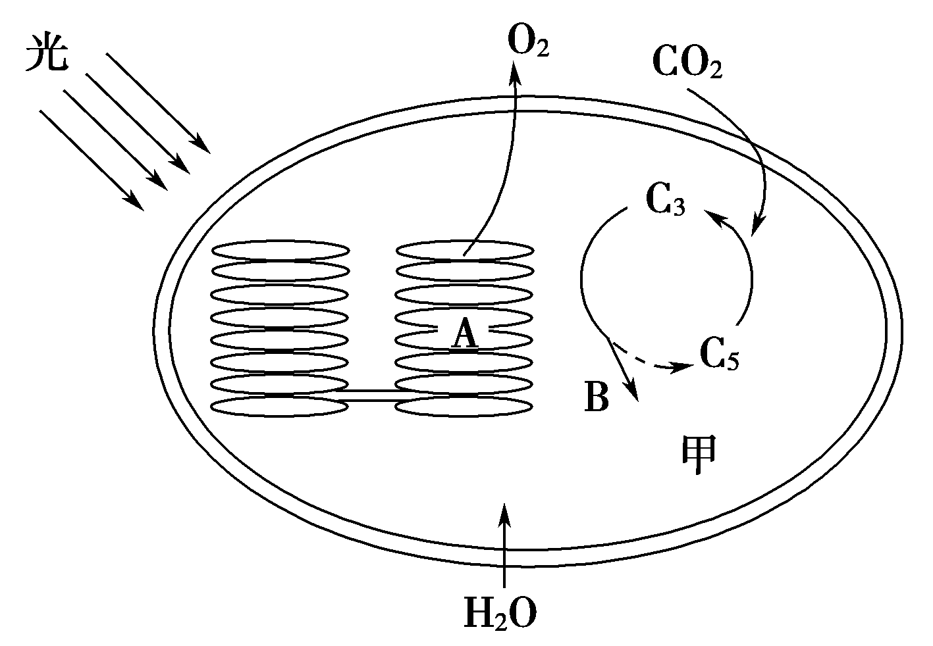
A．结构A中的能量变化是光能转变为ATP中的化学能
B．供给¹⁴CO₂放射性出现的顺序为CO₂→C₃→甲
C．结构A释放的O₂可进入线粒体中
D．如果突然停止CO₂的供应，短时间内[H]的含量将不变
16．下列关于光反应和暗反应的叙述正确的是( )
A．暗反应不需要光照，所以在没有光照的环境下也能合成(CH₂O)
B．光反应产生的ATP用于CO₂的固定，[H]用于(CH₂O)的合成
C．停止光照或提高CO₂浓度均可在短时间内使C₃含量增加
D．光照时间相同时，间隔一定时间光照与一直光照产生的(CH₂O)一样多
17．如图为大豆叶片光合作用暗反应阶段的示意图。下列叙述正确的是( )
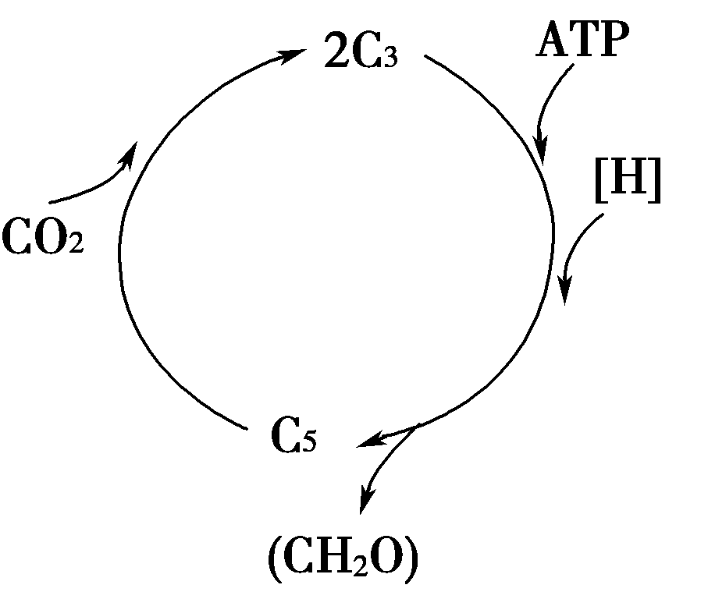
A．CO₂的固定实质上是将ATP中的化学能转变为C₃中的化学能
B．CO₂可直接被还原，再经过一系列的变化形成糖类
C．被还原的C₃在相应酶的催化作用下，可再形成C₅
D．光照强度由强变弱时，短时间内C₅含量会升高
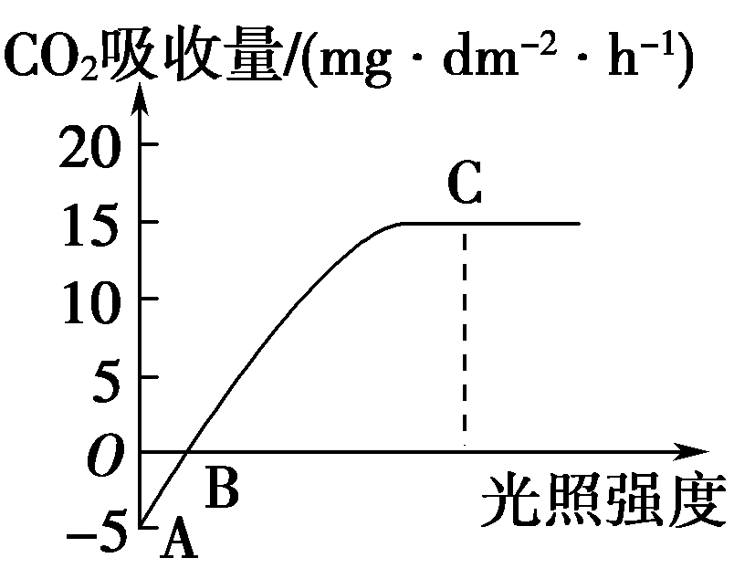
18.小麦进行光合作用和呼吸作用的最适温度分别为25 ℃和30 ℃，如图是在CO₂浓度一定、环境温度为25 ℃、不同光照强度条件下测得的小麦叶片的光合作用强度，下列相关叙述不正确的是( )
A．当植物缺镁时，B点将右移
B．C点时，该植物的总光合作用速率为20 mg·dm^{－2}·h^{－1}
C．B点时，叶肉细胞中产生ATP的场所只有细胞质基质和线粒体
D．C点以后限制光合作用强度继续上升的主要环境因素是CO₂浓度
19．利用如图所示的实验装置进行与光合作用有关的实验，下列叙述正确的是( )
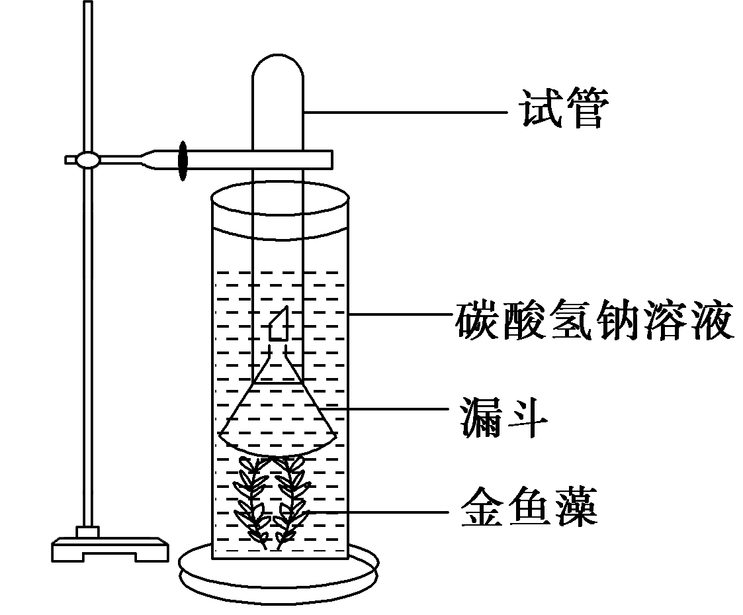
A．试管中收集的气体量代表了光合作用产生的氧气量
B．在光下，如果有气泡产生，可说明光合作用产生氧气
C．为了探究二氧化碳浓度对光合作用的影响，可以用不同浓度的碳酸氢钠溶液进行实验
D．为了探究光照强度对光合作用的影响，可用一套装置慢慢向光源靠近，观察气泡产生速率的变化
20．如图表示某植物生长与温度的关系，由图可知( )
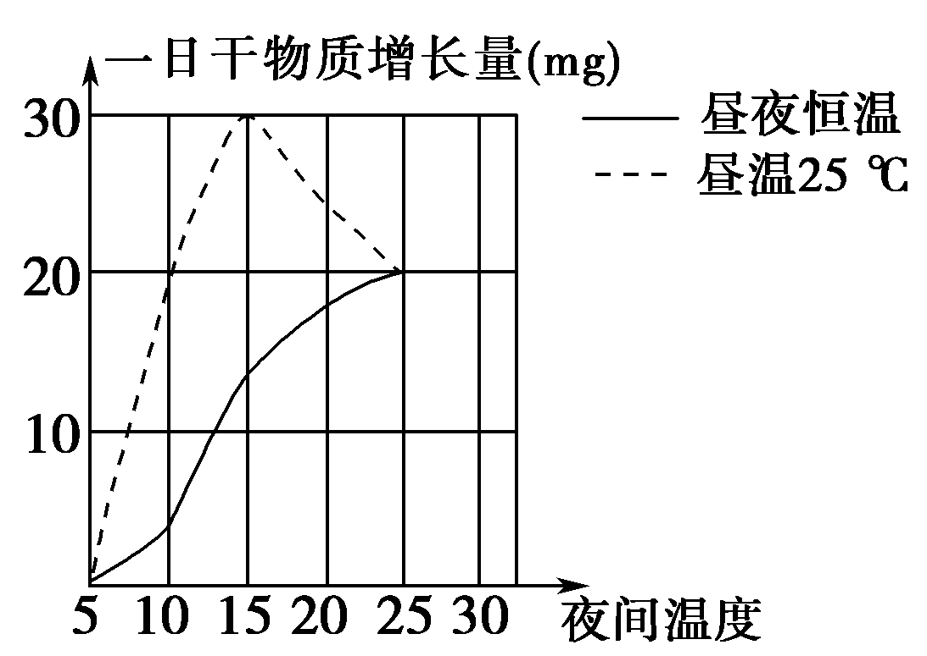
A．昼温在25 ℃时，植物生长最快的夜间温度是15 ℃
B．若处于恒定温度温室内，当室温低于12.5 ℃时，植物将停止生长
C．昼夜温度均为25 ℃时，该植物利用的CO₂量与昼温25 ℃夜温10 ℃时相等
D．夜间温度为5 ℃时，一昼夜该植物没有有机物积累
21．光合作用与化能合成作用的相似点是( )
A．都以光能作为能源
B．都需要环境中的物质氧化释放能量
C．都能将无机物转变成有机物
D．都是高等生物的代谢类型
22．如图表示物质S在酶E的催化下水解成P的反应图解，下列叙述正确的是( )
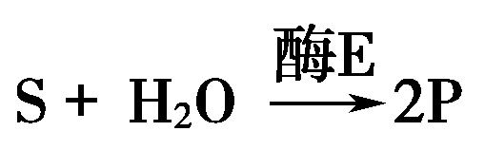
A．酶E可为该反应提供活化能
B．酶E水解的产物是H₂O、CO₂等物质
C．若S是麦芽糖，则可用斐林试剂来检测P的生成情况
D．若S代表二肽，则E、P可分别代表肽酶、氨基酸
23．取4支试管编号为1、2、3、4，向各试管中分别加入2 mL过氧化氢，其中1号试管不作任何处理，2号试管放入90 ℃水浴加热，3号试管滴入2滴FeCl₃溶液，4号试管滴加2滴肝脏研磨液。则下列叙述不正确的是( )
A．加热为过氧化氢提供了活化能
B．3、4号试管说明酶降低活化能的作用更显著
C．3、4号试管都有酶参加催化作用
D．4支试管相比，4号试管内的反应最剧烈
24．ATP为细胞中的直接能源物质，下列有关ATP的叙述中，不正确的是( )
A．ATP在生物体内不能大量储存，含量基本稳定
B．ATP中的“A”代表腺苷，而不是腺嘌呤
C．ATP为蓝藻的各项生命活动提供能量
D．剧烈运动时，细胞需要消耗大量的能量，因此剧烈运动时细胞中ATP含量较多
25．下列生理过程伴随着形状改变，其中不一定需要ATP供能的是( )
A．在胰岛素分泌过程中细胞膜的形状发生改变
B．载体蛋白协助运输葡萄糖过程中形状发生改变
C．在篮球比赛等运动过程中骨骼肌发生收缩
D．植物细胞在KNO₃溶液中发生质壁分离后自动复原
二、非选择题(共50分)
26．(10分)科学家在研究钠通过细胞膜的运输方式时，做了下述实验：先向枪乌贼神经纤维里注入微量的放射性同位素²⁴Na，不久检测到神经纤维周围溶液中存在²⁴Na。如果在神经纤维膜外溶液中先后加入某药物和ATP，测得神经纤维周围溶液中²⁴Na的量变化如图所示，则：
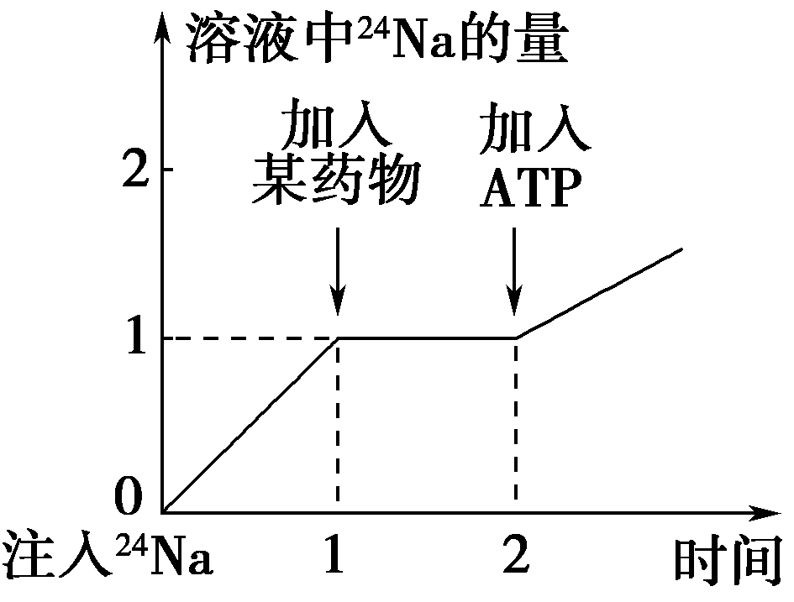
(1)据图可知，加入某药物后，溶液中²⁴Na的量____________；而加入ATP后，溶液中²⁴Na的量________。
(2)由此可见，神经纤维排出²⁴Na需要消耗________，通过细胞膜的方式是________。
(3)某药物的作用机理是__________________。
(4)若将图中纵坐标改为“细胞中²⁴Na的量”，请画出相应的曲线以表示细胞中²⁴Na量的变化(注入神经纤维中²⁴Na的总量为2)。
27．(10分)在生物化学反应中，当底物与酶的活性部位形成互补结构时，可催化底物发生变化，如图甲Ⅰ所示。酶的抑制剂是与酶结合并降低酶活性的分子。竞争性抑制剂与底物竞争酶的活性部分，非竞争性抑制剂和酶活性部位以外的其他部位结合，从而抑制酶的活性，如图甲Ⅱ、Ⅲ所示。图乙表示发生竞争性抑制和非竞争性抑制时，底物浓度与起始反应速率的变化曲线图。请据图回答下列问题：
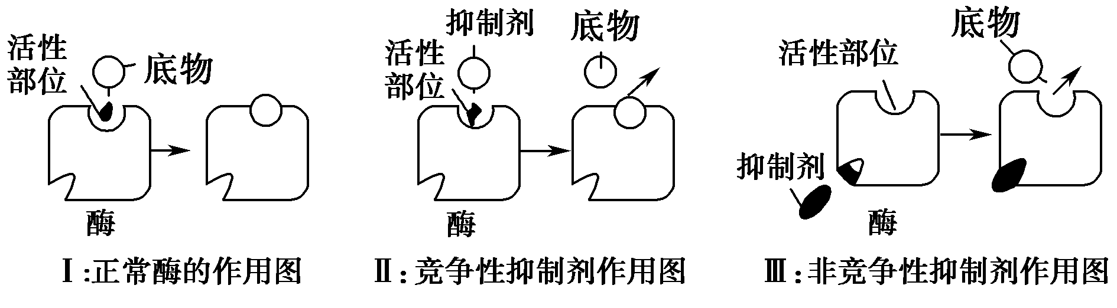
甲
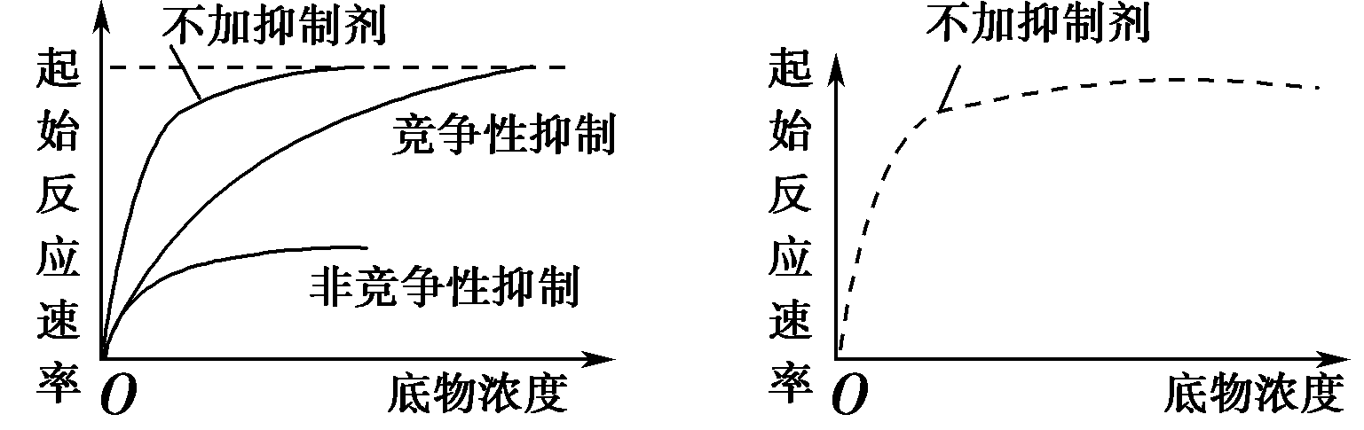
乙 丙
(1)当底物与酶活性部位具有互补的结构时，酶才能与底物结合，这说明酶的催化作用具有________。
(2)青霉素的化学结构与细菌合成细胞壁的底物相似，故青霉素能抑制细菌合成细胞壁相关的酶的活性，其原因是________________，使细菌合成细胞壁的底物与酶活性部位结合的机会下降。
(3)据图乙分析，随着底物浓度升高，抑制效率变得越来越小的是________抑制剂。
(4)唾液淀粉酶催化的反应在最适温度条件下的底物浓度与反应速率的变化如图丙所示。若将温度升高5 ℃，请在图丙中绘出相应变化曲线。
28．(14分)如图是呼吸作用图解，请据图回答有关问题。
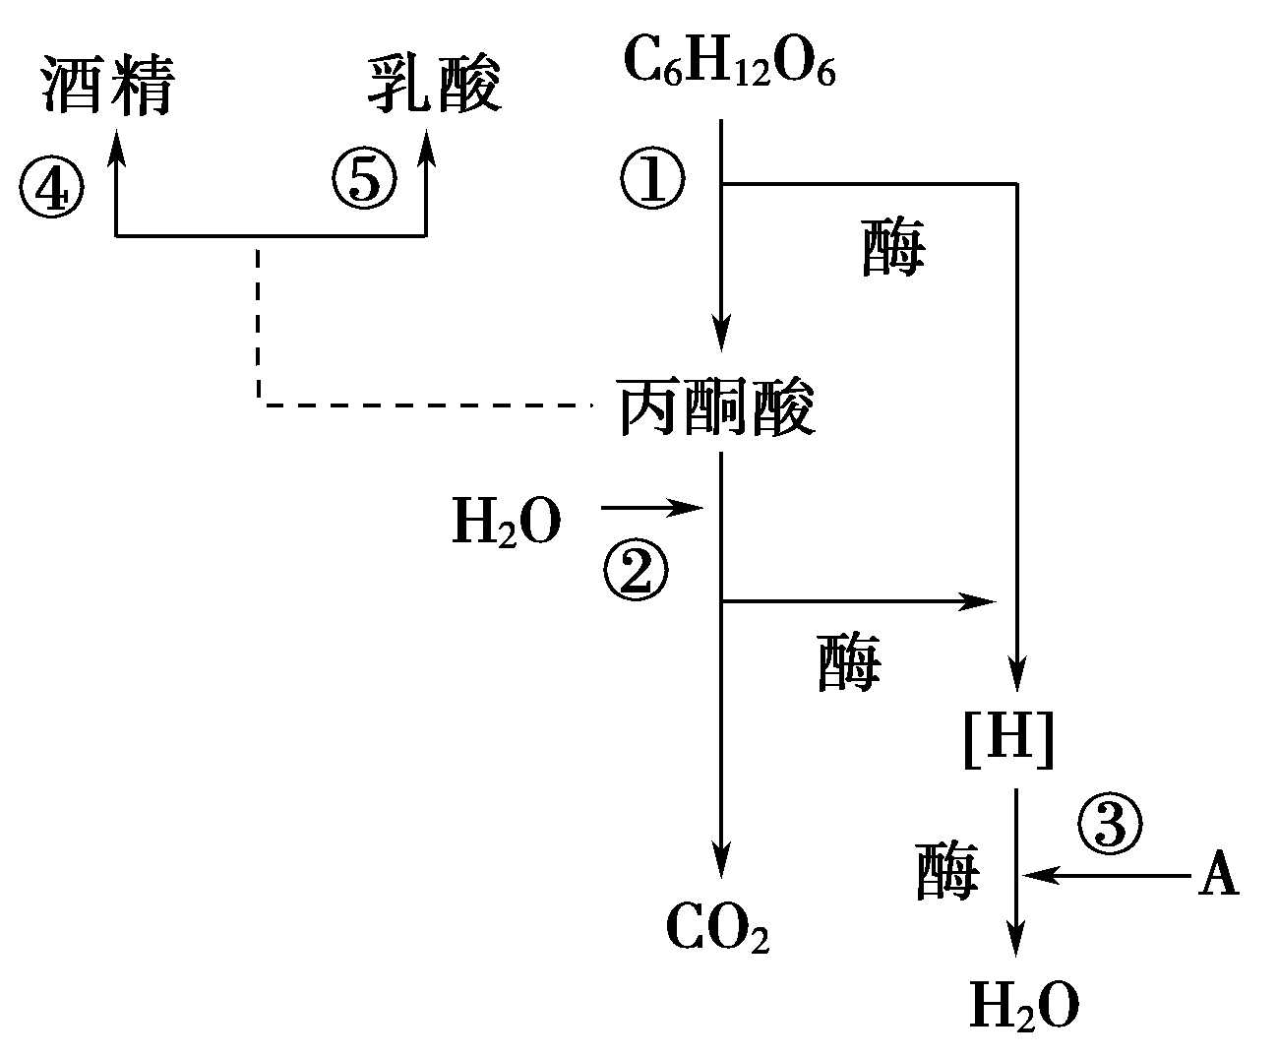
(1)A物质是________，植物体内的有氧呼吸包括________(填标号)过程。
(1)人体不能进行________(填标号)过程，原因是缺乏该过程顺利进行所必需的________。
(3)葡萄糖中的能量通过有氧呼吸后主要以热能的形式散失，除此之外还有一部分储存在________中。
(4)提倡慢跑的原因之一是要防止肌细胞进行________(填标号)过程，该过程可用某化学反应式表示，请写出化学反应式：_______________。
29．(16分)如图一表示小麦体内的部分生理过程，图二表示在适宜的光照、CO₂浓度等条件下，小麦在不同温度下的净光合速率和呼吸速率的变化，分析并回答下列问题：
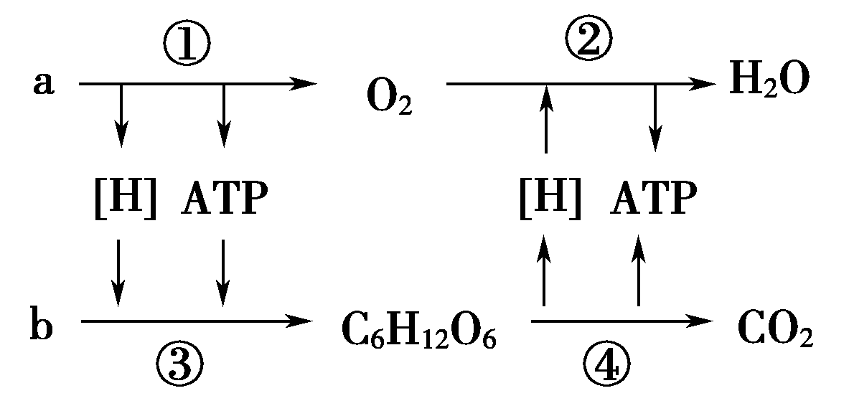
图一
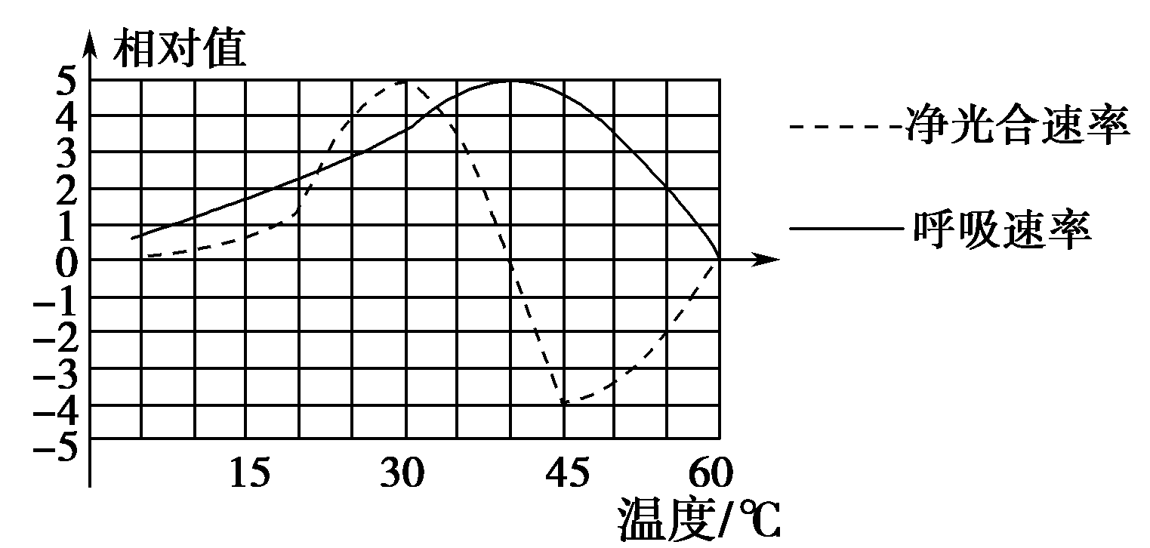
图二
(1)图一中能够在小麦叶肉细胞的生物膜上进行的生理过程是________；在人体细胞中也能进行的生理过程是________；过程________能够为叶肉细胞吸收镁离子提供动力。(填序号)
(2)由图二可知，与光合作用和呼吸作用有关的酶都受到温度的影响，其中与________有关的酶的最适温度更高；温度主要通过影响________来影响光合作用速率。
(3)由图二可知，在40 ℃时，小麦叶肉细胞内光合作用强度________(填“大于”“小于”或“等于”)呼吸作用强度。
(4)若温度保持在25 ℃，长时间每天交替进行12 h光照、12 h黑暗，该植株________(填“能”或“不能”)正常生长，原因是___________________。

